S: Для каждого дифференциального уравнения указать способ понижения его порядка.
L1: 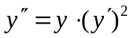
R1: замена переменных: 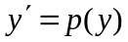, при этом 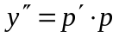
L2: 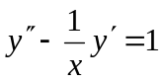
R2: замена переменных: 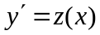, при этом 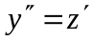
L3: 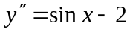
R3: интегрирование по обеих частей уравнения

I: {{54.2}}
S: Для каждого дифференциального уравнения указать способ понижения его порядка.
L1: 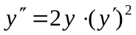
R1: замена переменных: , при этом
L2: 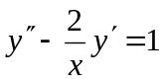
R2: замена переменных: , при этом
L3: 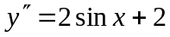
R3: интегрирование по обеих частей уравнения

I: {{54.3}}
S: Для каждого дифференциального уравнения указать способ понижения его порядка.
L1: 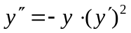
R1: замена переменных: , при этом
L2: 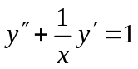
R2: замена переменных: , при этом
L3: 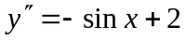
R3: интегрирование по обеих частей уравнения

I: {{54.4}}
S: Для каждого дифференциального уравнения указать способ понижения его порядка.
L1: 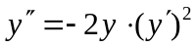
R1: замена переменных: , при этом
L2: 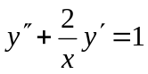
R2: замена переменных: , при этом
L3: 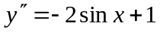
R3: интегрирование по обеих частей уравнения

I: {{54.5}}
S: Для каждого дифференциального уравнения указать способ понижения его порядка.
L1:
R1: замена переменных: , при этом
L2:
R2: замена переменных: , при этом
L3: 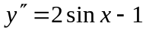
R3: интегрирование по обеих частей уравнения

I: {{54.6}}
S: Для каждого дифференциального уравнения указать способ понижения его порядка.
L1:
R1: замена переменных: , при этом
L2:
R2: замена переменных: , при этом
L3: 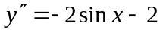
R3: интегрирование по обеих частей уравнения

I: {{54.7}}
S: Для каждого дифференциального уравнения указать способ понижения его порядка.
L1: 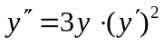
R1: замена переменных: , при этом
L2: 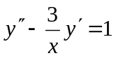
R2: замена переменных: , при этом
L3: 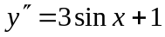
R3: интегрирование по обеих частей уравнения

I: {{54.8}}
S: Для каждого дифференциального уравнения указать способ понижения его порядка.
L1: 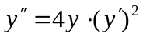
R1: замена переменных: , при этом
L2: 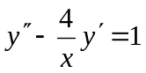
R2: замена переменных: , при этом
L3: 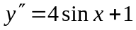
R3: интегрирование по обеих частей уравнения

I: {{54.9}}
S: Для каждого дифференциального уравнения указать способ понижения его порядка.
L1:
R1: замена переменных: , при этом
L2:
R2: замена переменных: , при этом
L3: 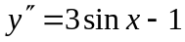
R3: интегрирование по обеих частей уравнения

I: {{54.10}}
S: Для каждого дифференциального уравнения указать способ понижения его порядка.
L1: 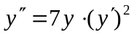
R1: замена переменных: , при этом
L2: 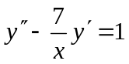
R2: замена переменных: , при этом
L3: 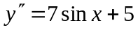
R3: интегрирование по обеих частей уравнения

I: {{54.11}}
S: Для каждого дифференциального уравнения указать способ понижения его порядка.
L1: 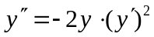
R1: замена переменных: , при этом
L2: 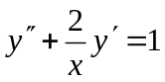
R2: замена переменных: , при этом
L3: 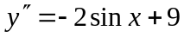
R3: интегрирование по обеих частей уравнения

I: {{54.12}}
S: Для каждого дифференциального уравнения указать способ понижения его порядка.
L1: 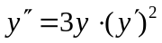
R1: замена переменных: , при этом
L2: 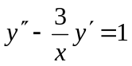
R2: замена переменных: , при этом
L3: 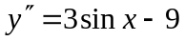
R3: интегрирование по обеих частей уравнения

I: {{54.13}}
S: Для каждого дифференциального уравнения указать способ понижения его порядка.
L1: 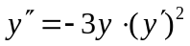
R1: замена переменных: , при этом
L2: 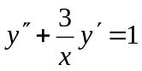
R2: замена переменных: , при этом
L3: 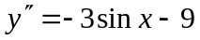
R3: интегрирование по обеих частей уравнения

I: {{54.14}}
S: Для каждого дифференциального уравнения указать способ понижения его порядка.
L1:
R1: замена переменных: , при этом
L2:
R2: замена переменных: , при этом
L3: 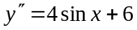
R3: интегрирование по обеих частей уравнения

I: {{54.15}}
S: Для каждого дифференциального уравнения указать способ понижения его порядка.
L1: 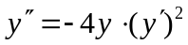
R1: замена переменных: , при этом
L2: 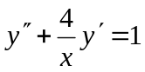
R2: замена переменных: , при этом
L3: 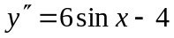
R3: интегрирование по обеих частей уравнения

I: {{54.16}}
S: Для каждого дифференциального уравнения указать способ понижения его порядка.
L1:
R1: замена переменных: , при этом
L2:
R2: замена переменных: , при этом
L3: 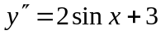
R3: интегрирование по обеих частей уравнения

I: {{54.17}}
S: Для каждого дифференциального уравнения указать способ понижения его порядка.
L1: 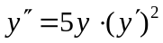
R1: замена переменных: , при этом
L2: 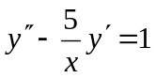
R2: замена переменных: , при этом
L3: 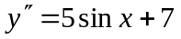
R3: интегрирование по обеих частей уравнения

I: {{54.18}}
S: Для каждого дифференциального уравнения указать способ понижения его порядка.
L1: 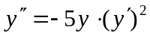
R1: замена переменных: , при этом
L2: 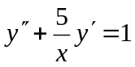
R2: замена переменных: , при этом
L3: 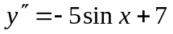
R3: интегрирование по обеих частей уравнения

I: {{54.19}}
S: Для каждого дифференциального уравнения указать способ понижения его порядка.
L1:
R1: замена переменных: , при этом
L2:
R2: замена переменных: , при этом
L3: 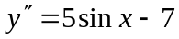
R3: интегрирование по обеих частей уравнения

I: {{54.20}}
S: Для каждого дифференциального уравнения указать способ понижения его порядка.
L1:
R1: замена переменных: , при этом
L2:
R2: замена переменных: , при этом
L3: 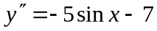
R3: интегрирование по обеих частей уравнения

I: {{54.21}}
S: Для каждого дифференциального уравнения указать способ понижения его порядка.
L1: 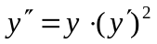
R1: замена переменных: , при этом
L2:
R2: замена переменных: , при этом
L3: 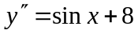
R3: интегрирование по обеих частей уравнения

I: {{54.22}}
S: Для каждого дифференциального уравнения указать способ понижения его порядка.
L1: 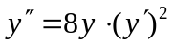
R1: замена переменных: , при этом
L2: 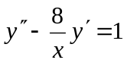
R2: замена переменных: , при этом
L3: 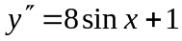
R3: интегрирование по обеих частей уравнения

I: {{54.23}}
S: Для каждого дифференциального уравнения указать способ понижения его порядка.
L1:
R1: замена переменных: , при этом
L2:
R2: замена переменных: , при этом
L3: 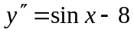
R3: интегрирование по обеих частей уравнения

I: {{54.24}}
S: Для каждого дифференциального уравнения указать способ понижения его порядка.
L1:
R1: замена переменных: , при этом
L2: 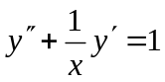
R2: замена переменных: , при этом
L3: 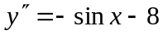
R3: интегрирование по обеих частей уравнения

I: {{54.25}}
S: Для каждого дифференциального уравнения указать способ понижения его порядка.
L1:
R1: замена переменных: , при этом
L2:
R2: замена переменных: , при этом
L3: 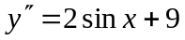
R3: интегрирование по обеих частей уравнения

